機器人自製說明(範例)
本範例僅提供參考，各隊伍可自行增減說明項目，以充分表達本隊自製率達60%以上為原則

隊伍名稱：智慧追跡者
競賽項目：競速自走車， 組別：大專組， 隊長姓名：王大熊
- 機器人圖片
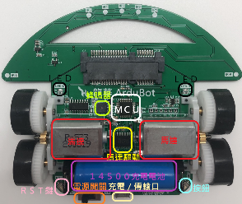 | 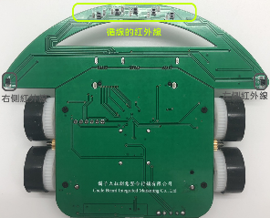
圖1 機器人外觀正面配置(左)及機器人底部設計(右)
二、控制晶片與主控系統
- 控制晶片製造商與型號：STMicroelectronics – STM32F103C8T6（俗稱Blue Pill）
- 開發環境：STM32CubeIDE + HAL庫
- 主控板自製情況：自行繪製連接圖與控制電路設計，委外廠商焊接MCU及零件。

三、使用之馬達種類（型號）、周邊零件與用途說明
零件名稱 | 用途說明 | 是否自行整合/設計
QRE1113光感應器 | 偵測地面黑線，作為循線基礎 | 自行配置與焊接
TT直流馬達（雙軸）GA12-N20 6V 100RPM | 提供穩定扭力與速度控制 | 市售商品，自行安裝
馬達驅動IC L298N | 控制兩顆直流馬達方向與速度 | 自行焊接與測試
風扇模組（離心扇） | 產生下壓吸力增加貼地性 | 自行設計結構

四、吸地或下壓風扇設計
本機器人具備下壓風扇系統，使用直流12V離心風扇安裝於底部中央，由MOSFET模組控制PWM輸出，依據行進速度調整風扇轉速，以強化抓地力並穩定過彎表現。風扇模組亦經由機殼開孔以優化氣流導向。
五、自行組裝說明
- 製作總時長：
  - 約160小時（含設計、焊接、結構建模、程式開發與測試）
- 結構設計：
  - 外殼與底盤使用Fusion 360建模，3D列印成型（PLA材質）
  - 自行設計部分包含風扇支架、馬達固定架與感測器座
- 程式開發：
  - 控制程式完全自撰，包含循線邏輯、PID演算法、風扇PWM控制、OLED畫面顯示與自動啟動邏輯
- 焊接與組裝：
  - 由隊伍成員親自組裝完成，未使用市售整合型模組（除馬達與風扇外）
六、總結
本隊伍之機器人製作過程中，從結構設計、主控板電路、自撰程式邏輯到模組整合皆有自行設計與組裝，整體自製率估算超過80%，足以符合競賽規定之60%自製門檻。

